МОЯ РОДИНА
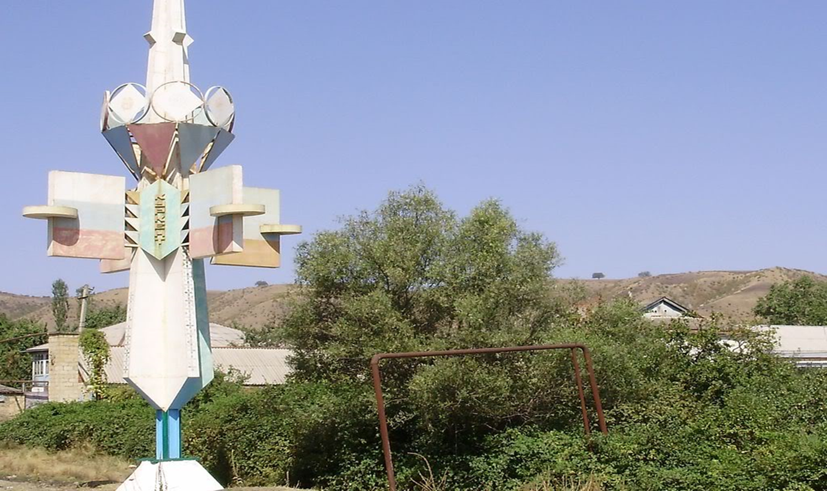

Мой маленький рай - Куркент
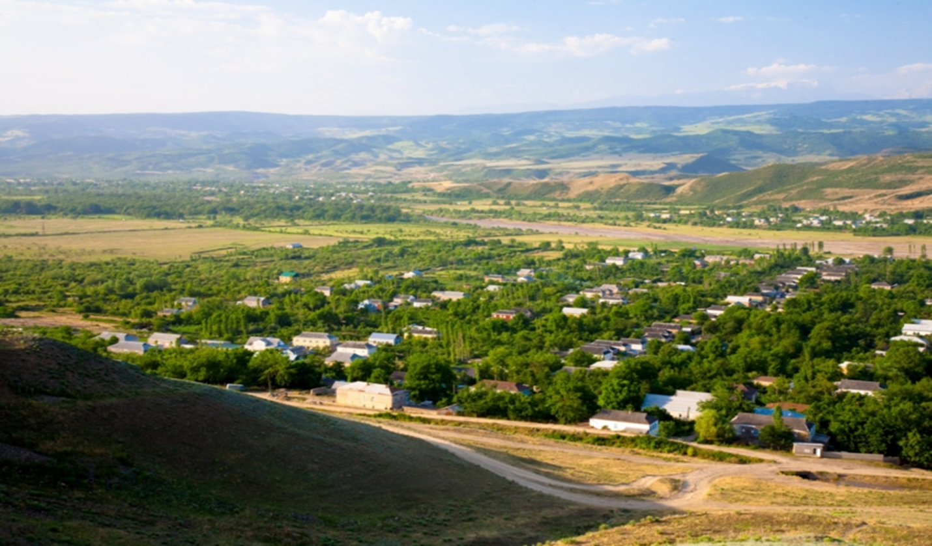

МАСТЕР - КЛАСС

Тема: « Вири дуьньядин бине диде я».

Гьар жуьре вахтарин дидейрин къаматар къалурзавай
литературадин эсеррикай менфят къачун: Х. Тагьиран,
С. Сулейманан А. Саидован, Седакъет Керимовадин,
Межид Гьажиеван, Абдул Муталибован.

Метлеб : алатай вахтарин дидейрин къаматар
ачухарун, абур сад - садахъ гекъигун, алай девирдин
дидедин къаматдал акъвазун, дидеяр гьар жуьре тирди
ва гьа са вахтунда абур сад тирди субутарун, «диде»
гафунин мана гегьеншдиз ачухарун. Гьар са
инсандихъ са диде, са ватан, са ч1ал жедайдал амал
авун.

Тарсуниз герек тадаракар: мультимедийный
проектор, вири вахтарин дидейрикай гьазурнавай
слайдрикай к1ват1навай презентация, дидейрикай
ч1алан ч1ехи устадри лагьанвай акьуллу келимаяр,
Межид Гьажиеван « Ирид къаш» повесть, Абдул
Муталибован «Элжекар» поэма, Ватандин Ч1ехи
дяведин йисарин дидейриз талукьарнавай эсерар.

Маса предметрихъ галаз алакъа: тарих,
т1ебиат чирун, лезги халкьдин адетар, музыка,
география.
Мастер – класс кьиле тухун.

Мастер – класс шиирдилай башламишда.
Квез хвашгелди, сафагелди,
Къе атанвай, чи мугьманар.
Рахада чун хушвилелди,
Агатдайвал чи араяр.

Гьам гъвеч1идаз, гьам ч1ехидаз сад я ам.
Дуьньядин гьар са няметдин дад я ам.
Ам тахьун са рик1ер паддай гъам я ам.
Лагь, юлдашар, куь фикирдал, вуж я ам?
(Автор)
Эхь. Диде.
( Дидедиз бахшнавай фадан лезги манийрин сесер кутада).
И манийрин ван атайла, куь рик1ел вуж хквезва? Адан къамат гьи гьалара куь вилерик къарагъзава? Куьн вири дидеяр яни? Зи фикирдалди, квехъ виридахъ дидеярни ава.

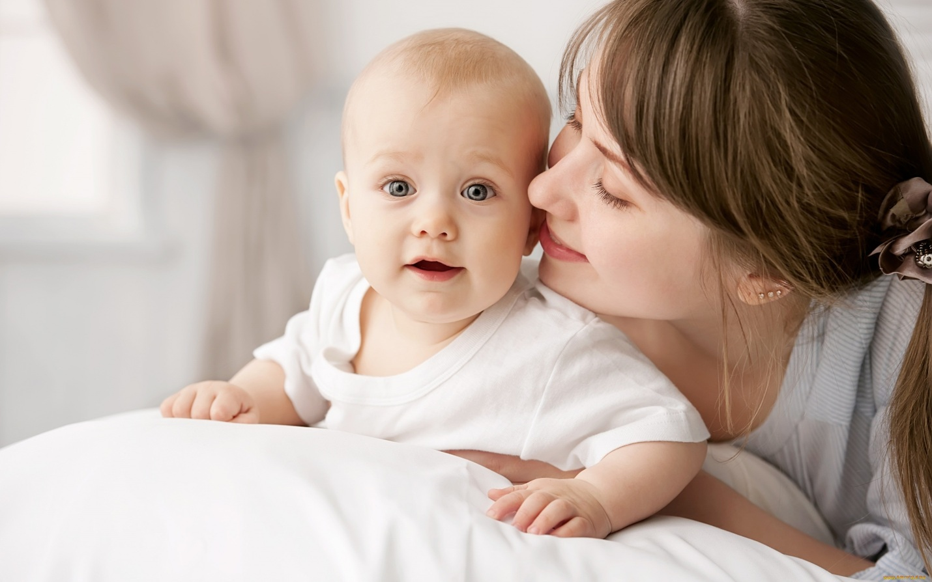

Квез малум хьайивал, къе мастер – классда чун чи играми дидейрикай рахада. Чи гуьруьш заз чи райондин кьил, алай аямдин баркаллу рухвайрикай сад Нариман Абдулмуталибован гафарилай башламишиз к1анзава. Са гуьруьшдал ада лагьанай: «Виридан бине диде я: гьам к1валин, гьам ч1алан, гьам хуьруьн, гьам райондин, гьам Ватандин, гьам дуьньдин, гьам алемдин».
Квез дидедикай, Ватандикай, ч1алакай гьихьтин мисалар чида?
«Диде виридан бине я», «Велед галай дидедиз ахвар къведач», «Диде ахварални фена ягъалмиш тахьуй», «Инсандихъ са диде, са Ватан, са ч1ал жеда», «Дидедин къадир, ам амачирла, чир жеда», «Буба кьейиди садра етим я, диде кьейиди – иридра», «Ватандивай хьайиди чандивайни жеда», « Ч1алан къадир авачирдаз дидедин къадирни жедач», « Аял дидедин нефесдал ч1ехи жеда» ва ик1 мад.

БАХТЛУ ДИДЕ
Гьи девир къачурт1ани, диде диде я. Адан зегьмет, адан къамат вине я. Лугьуда хьи, инсандин къулайвал хизандин къулайвилелай аслу я. Хизандин къулайвал – дидедилай. Дидеяр тушни бес, хизан патал, аялар патал чандилайни гъил къачузвайбур?
( слайд. Гвен гуьзвай дишегьли).

Дидедикай ч1ал талгьай, мани тесниф тавур шаир ва композитор бажагьат жагъида. Адан зегьметдикай, азиятрикайни дердер – гъамарикай, адан муьгьуьббатдикайни баркаллу крарикай рахана куьтягь жедач.

дК1андат1а литературадин эсердай, к1андат1а чи гьакъикъат уьмуьрдай къачунвай дидейрикай рахайла, гьар сеферда чи вилик дидедин ц1ийи къамат къарагъзава. Дуьньядал гьикьван дидеяр алат1ани, абур гьар жуьре я. Гьа са вахтунда абур сад хьтинбур я. Рик1ел хкин чна чи эдебиятда дидедин къаматдикай теснифнавай эсерар. Куь рик1ел гьихьтин эсерар хквезва? ( Абдул Муталибован «Элжекар», Межид Гьажиеван «Ирид къаш», Седакъет Керимовадин «Чан диде», «Ч1алакай баллада», «Чан дидедин», Владик Батманован «Диде» ва мсб.
Къачун чна Абдул Муталибован «Элжекар». И эсерда къалурнавай дидедикай нивай суьгьбетиз жеда? Зелиха дидеди, амай дидейри хьиз, дяведин вахтунда далу пата зегьмет ч1угвазвай. Аламатдин кар ам я хьи, дидеди храй элжекар хцел агакьзава. Хцелай агакьай разивилин чарчай дидедиз вичин хва сагъ – саламат тирди, мукьвара дяведин эхир жедайди чир жезва. Гьак1ни дидедиз вичин гададин къаст душманар терг авун тирди чир жезва.
( И дидедин т1вар доскадал кхьида). Слайд «Хранвай зат1ар».

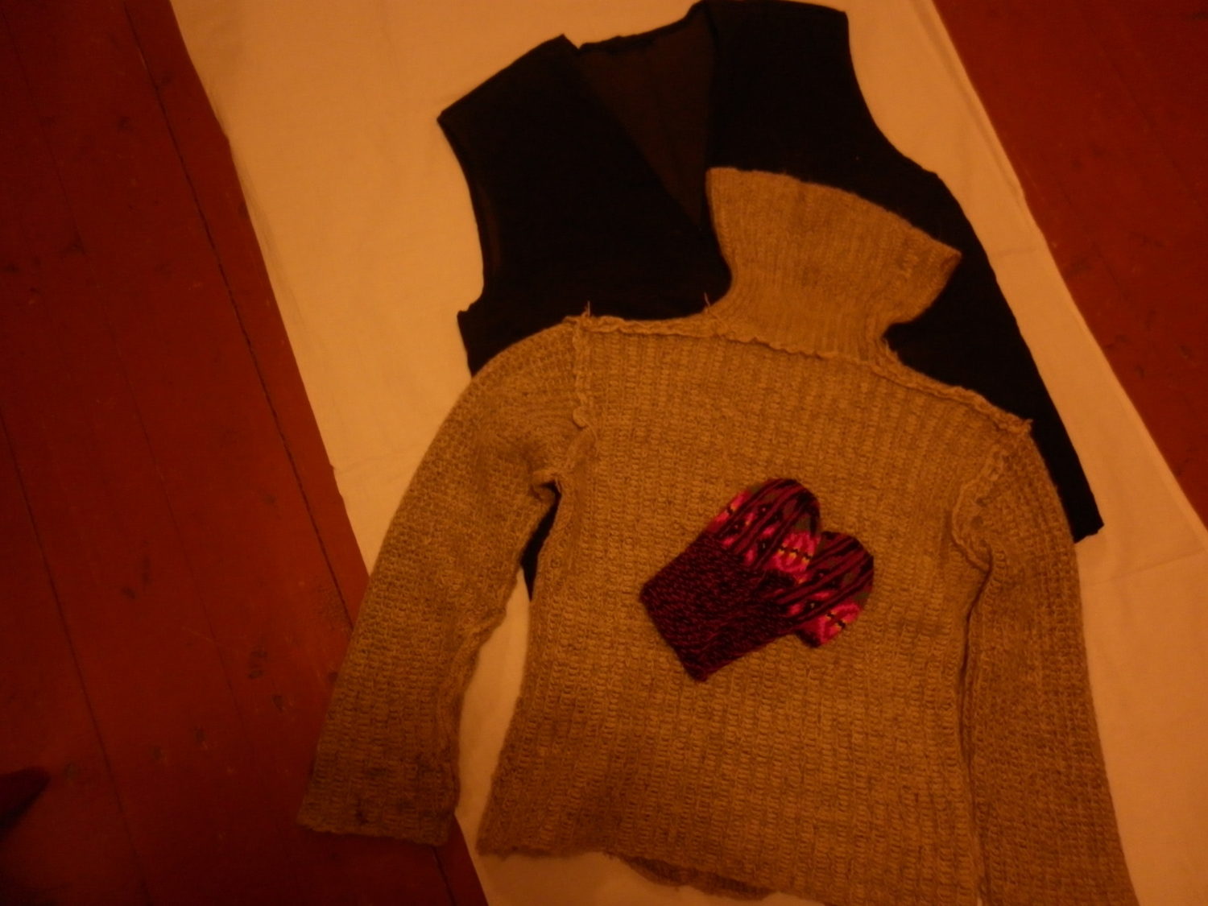

Гила чун Межид Гьажиеван «Ирид къаш» повестда ганвай дидедин къаматдал акъвазда.
1. Повестдин кьилин игитдин т1вар вуж тир?
2.Тамаман къаматдикай нивай суьгьбет ийиз жеда?
3.Тамамаз чавай халис диде лугьуз жедани?
4.Адаз гьихьтин хесетар хас я? ( Муаллимрин жавабар)
Тамама дяведин вахтунда чпин хизандин дуст Саркисан хизандикайни фикирзава. Тамам асландин рик1 авай диде я. Адан хиве авай ирид кас ада, четинвилериз килиг тавуна, кьилиз акъудзава. Эхирдай гьалтзавай пуд етим аялдизни Тимама дидевал ийизва. (Тамаман т1варни доскадал кхьида).

Къачун чна Мердали Жалилован «Фу» поэма. Ина ганвай дидедин къамат ачухариз са акьван регьят туш. И бедбахт диде душманрин зулумдик акатнава: ам рекьин къерехда куьрсарнава. Адан патав гвай аялдиз гишинзава, ада фу т1алабзава. Аялди дидедин ченбердин цен ахъайзавачир, адаз ам гьамишалугъ ахвара авайди чизвачир. Рекьяй физвай са аскерди аялдиз рекьин руг ацукьнавай, барутдин ни къвезвай фан к1ус гузва. Адаз ам вичин дидедиз гуз к1анзава. «Магь, неъ !» - лугьузва аялди. Диде авачир аял дуьньядал тахьурай! Буба кьейиди садра етим я, диде кьейиди – иридра етим («Фу» поэмада ганвай диде доскадал кхьида).
Фикир гун чна дяведин гужар эхай дидейриз. Яраб абур Ватанда гьикьван ават1а! Якъин я, т1имил авач. Абурун кьадар – кьисметни гьар жуьре я. Чи хуьряйни 240 кас дяведиз фенай. Абурукай 120 кас хтаначир. Бес абурухъни дидеяр авачирни? Эхь. Авай. Абурун жергедай тир К1варчагъ диде, Абидат диде, Ханум диде, Султанагъа диде ва гзаф масабур.

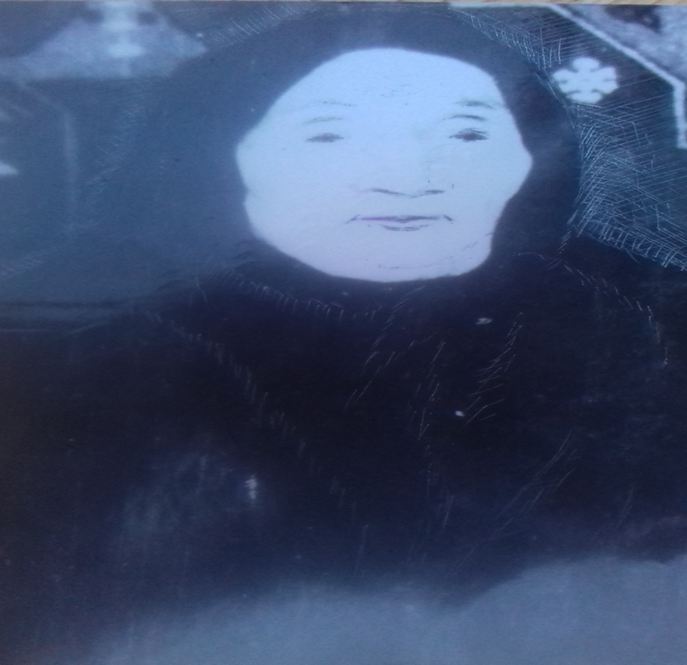

Лугьуда хьи, дидедин рик1из садавайни килигиз хьанач. Адан сирерай садан кьилни акъатдач.
К1варчагъ дидедиз Ватандин Ч1ехи дяведиз фенвай вичин кьве хцикай садни хквен тийидайди чизвай. Гьак1 хьунни авуна. Аламатдин кар ам я хьи, Абидат дидедин кьве хвани дяведа пуч хьайила, кьве гъвеч1и аял к1вале амаз, ч1ехи хцин свасни, рик1 хъиткьинна, рекьизва. Гьа кьве аялдикай сад зи диде я. Адаз бахшнавай ч1ал манидалди чаз 10 – классда к1елзавай зи ученица Качабекова Секината тамамарда. ( Диде мани). (И дидейрин т1варарни доскадал кхьида).
И мукьвара, ноябрдин эхиррай Махачкъала шегьерда кьиле фейи дидейрин форумдин иштиракчи тир зун. И мярекатдал дидейрикай гзаф месэлаяр къарагъарнавай. Анал инсандин къулайвал хизандилай аслу тирди, хизандин къулайвал дидедилай аслу тирди лагьанай. Слайдар. Форум.

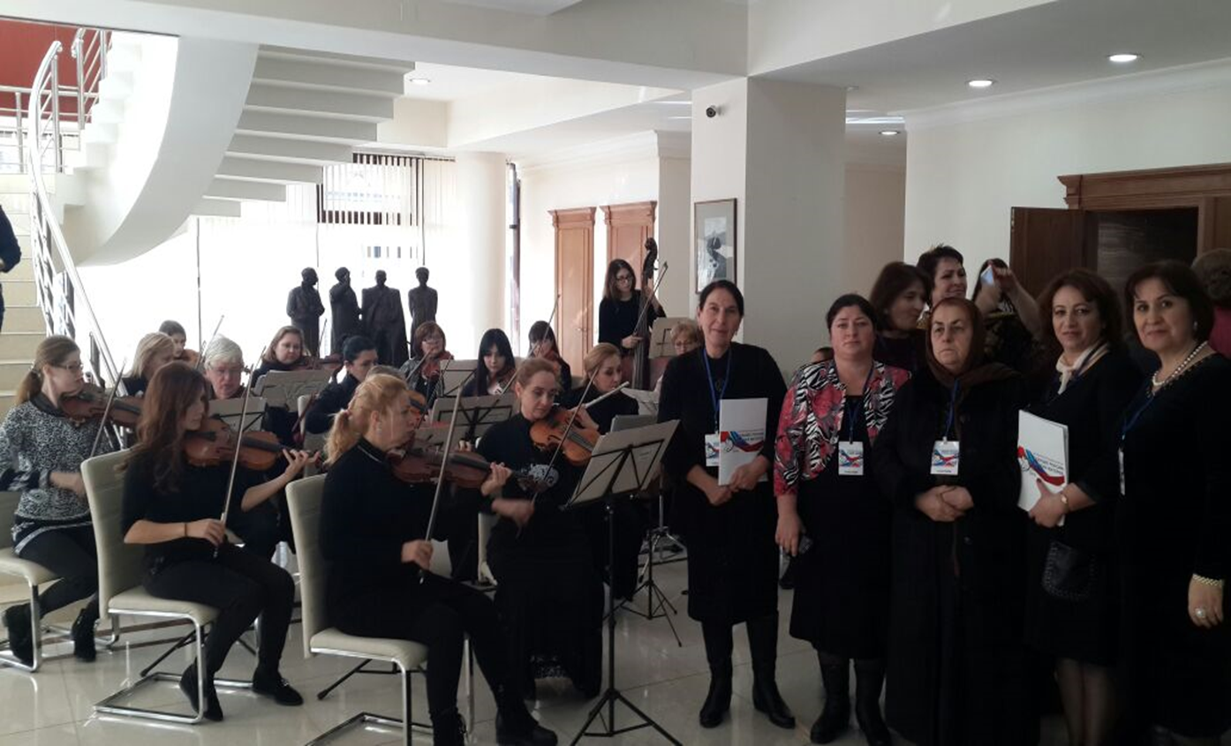

Анал Рамазан Абдулатипова, аялдиз са йис жедалди кьет1ен фикир гана к1андайди, ам дидедихъ галаз ч1ехи хьана к1андайди ва дидедин руьгьдин девлетлувилелай аялдин тербиядинни ахлакьдин месэлаяр аслу тирди лагьана. Гьак1ни анал лагьанай, аялдиз гъвеч1и ч1авалай чир хьун лазим я: ада вуч авуна к1анда ва ам вуч патал яшамиш жезва. Алай аямдин дидейрин рик1из акьван регьят я лугьуз жезвач завай, гзаф аялар диде – бубайрин гафуна авач, я дидейризни чпин аялриз фикир гудай вахт авач. ( Алай девирдин диде).

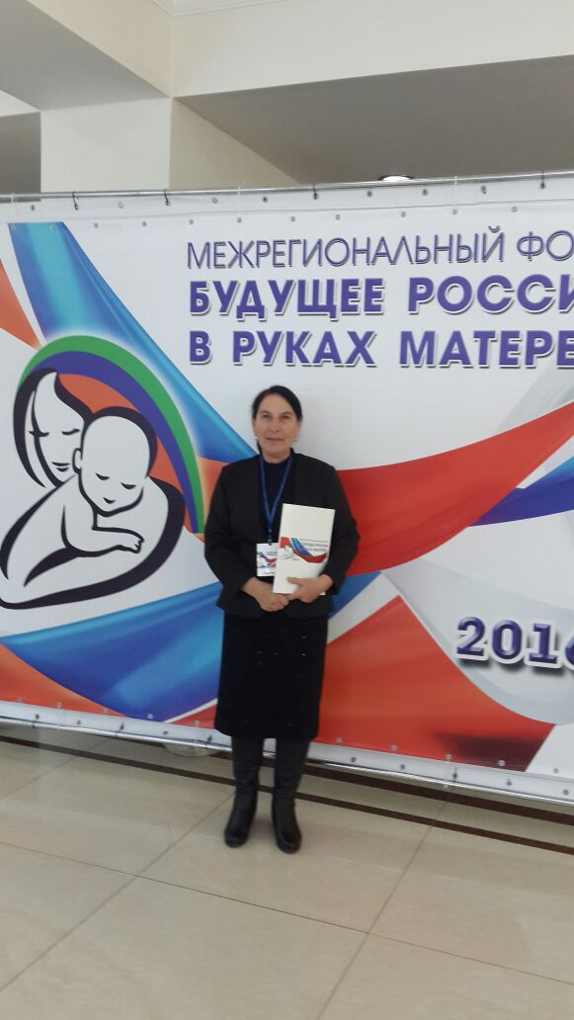

Седагет Керимовадин шиир «Чан диде» ( Авторди к1елда).

Зи к1ваче са цаз ак1айла,
Вишра заз чан – рик1дай на.
Са багьнадлай хана гевил,
Т1ал гудай хьи вишра ваз.

